How to Overcome Depression…. হতাশা থেকে মুক্তির ১০টি সহজ উপায়।
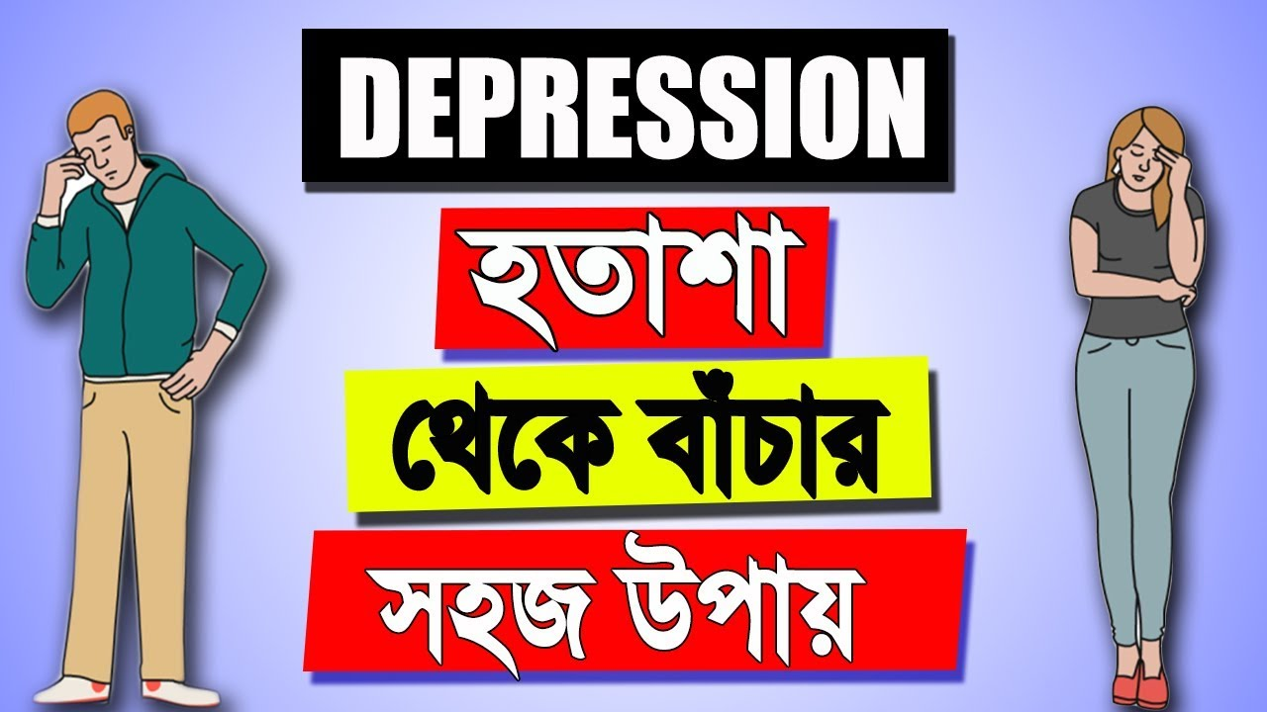
দুঃখ কষ্টের মতো বিষণ্নতা জীবনের অংশ। কেউ আমাদের কষ্ট দিনে কোন ক্ষেত্রে নিজের কোন ভুল হয়ে গেলে কোন কারণে নিজের স্বপ্ন ধ্বংস হয়ে গেলে আমরা প্রচন্ড রকম বিষন্নতা হই। এই বিষন্নতা আমাদের খাবার, ঘুম, হাসি-আনন্দ বলতে গেলে পুরো জীবন কেড়ে নেয়। তাই শুরু থেকেই বিষন্নতার লক্ষণগুলো জেনে নিলে বুঝতে পারবেন আপনার কি কি পদক্ষেপ নেওয়া প্রয়োজন। আপনাদের সুবিধার জন্য কয়েকটি লক্ষণ জানিয়ে দিচ্ছি। আপনি হয়তো স্বাভাবিক ভাবে কাজ-কর্ম করতে পারছেন না, হয়তোবা আপনি আপনার পছন্দের কাজগুলো করতে পারছেন না, হতে পারে সেটা গান শোনা আড্ডা দেওয়া। আপনি আবার বেশির ভাগ সময় অস্থিরতা ও ক্লান্তি বোধ করছেন।
অবিচ্ছিন্নভাবে কাদাঁ উদ্বেগ শূন্যতা অনুভূতি আপনার মাঝে বিরাজমান। মূল্যবোধ আত্মসম্মানের অভাবে আপনি নিজেকে লুকিয়ে রাখছেন। স্বাভাবিকের তুলনায় বেশি ঘুম অথবা ঘুম হয় না এমনটি ঘটছে আপনার সাথে। আবার পাশাপাশি ভয়ানক খারাপ স্বপ্ন দেখেছিন।আজে বাজে চিন্তাভাবনা আত্মহত্যার প্রবণতা, আত্মহত্যা করার চেষ্টা এসব নানা ধরনের সমস্যা দেখা দিতে পারে এই সমস্যাগুলো একটি থাকলে সেটা ডিপ্রেশনজনিত সমস্যা। তাই এখন আমি আপনাদের সাথে এমন কয়েকটি আইডিয়া শেয়ার করব যার মাধ্যমে আপনি আপনার বিষণ্ণতাকে এড়িয়ে সুখী ও সুন্দর জীবনে ফিরে যেতে পারবেন।
Perfect idea 1: Filter Your Thoughts… নেগেটিভ চিন্তাভাবনা ডিপ্রেশন তৈরির অন্যতম প্রধান কারণ। নেগেটিভ চিন্তা একবার সুযোগ পেয়ে গেলে প্রতিটি কথায় ও কাজে নেগেটিভিটি খুঁজে বেড়ায়। আর কোন কাজে পরিতৃপ্তি পায় না। তাই নেগেটিভ চিন্তাকে ঝেড়ে ফেলে পজিটিভ চিন্তা পরিণত করতে হবে। এই স্টেপ নেওয়া শুরু থেকে অনেক কঠিন মনে হতে পারে কিন্তু শুরু করলে সেটা অভ্যাসে পরিণত হয়ে যাবে আর সহজ মনে হবে। কেউ যদি নেগেটিভ চিন্তা করে I am Ugly তাহলে নেগেটিভ চিন্তা কেটে ফেলে তাকে পজিটিভলি বলতে হবে I am Unique এভাবে করে প্রত্যেকে তার নিজের চিন্তাগুলোকে পজিটিভ চিন্তা পরিণত করতে পারবে।আর ডিপ্রেশন দৌড়ে পালাবে।
Perfect Ifea 2: Compliment Your Self…. আমরা যখন ডিপ্রেশনে ভুগছি তখন নিজেকে বিরক্তিকর মনে হয়। নিজের সব কথা কাজ এমনকি চেহারা বিরক্ত লাগে। তাই ডিপ্রেশন দূর করতে হলে নিজের প্রতি বিশ্বাস রাখতে হবে। নিজেকে সাপোর্ট দিতে হবে। নিজের কাজকর্মে খুশি হয়ে প্রশংসা করতে হবে। আপনার নিজের অনেক বেস্ট কোয়ালিটি রয়েছে যা আপনি বেশ ভালো বুঝতে পারে। আর তাই কারো প্রশংসা প্রয়োজন নেই। বরং নিজেই নিজের প্রশংসা করুন। তাহলে ডিপ্রেশন আর থাকবেনা।
Perfect Idea 3: Exercise Regularly… ব্যায়াম করলে ডিপ্রেশন অবশ্যই কাটবে। ব্যায়াম করার সময় ব্যায়ামে খুব ভালো মনোযোগ দিতে হবে। ব্যায়ামের থেকে শারীরিক উন্নতি করবে অন্যদিকে মানসিক শান্তি ও সাপোর্ট দিবে। শরীরের কোন ধরনের রোগ হওয়ার সুযোগ থাকবে না সময়মতো ক্ষুধা লাগবে আপনার ক্লান্তি ও অস্থিরতা দূর হয়ে যাবে।
Perfect Idea 4: Eat Healthy… সুস্থ সুন্দর জীবন যাপনের জন্য অবশ্য স্বাস্থ্যকর খাবার খেতে হবে। প্রতিদিন প্রচুর পরিমাণে পানি পান করতে হবে। শাক সবজি, মাছ, মাংস ফল ও যেকোনো দৈনিক খাবার প্রতিদিনের খাদ্যতালিকায় থাকতে হবে। যেগুলো খেতে ভালো লাগে না সেই খাবার নিজের স্বাস্থ্যের সুস্থতার জন্য খাবার অভ্যাস গড়ে তুলতে হবে। অস্বাস্থ্যকর সব ধরনের খাবার খাওয়ার অভ্যাস কমিয়ে দিতে হবে। এর মাধ্যমে শারীরিক উন্নতির সাথে সাথে ডিপ্রেশন আপনার সামনে আসতে সাহস পাবেনা।
Perfect Idea 5: Sleep Better…আমরা কেউ যখন ডিপ্রেশনে থাকি তখন আমাদের ঘুমে ব্যাঘাত ঘটে। কারো কারো ঘুম বেশি হয় কারো কারো ঘুম হয়না। আবার এমনটি ঘটে কারো কারো ঘুমের টাইম চেইঞ্জ হয়ে যায়। কেউ বা ঘুম হলেও খুব খারাপ স্বপ্ন দেখে থাকেন। তাই এইরকম সময়ের নিজেকে মোটিভ রাখতে হবে আর কারো না বরং নিজের জন্য নিজেকে সাপোর্ট দিতে হবে হালকা মিউজিক প্লে করে ঘুমের চেষ্টা করা যেতে পারে। কয়েক ধরনের মিউজিক হালকা করে প্লে করে বেছে নিতে পারেন আপনার প্রয়োজনীয় ঘুমের মিউজিক। ঘুমের আগে মোটিভেশনাল কথাবার্তা শুনে নিতে পারেন। এটা ঘুমের ঔষধের চেয়ে বেশি কাজে দিবে।ঘুমের জন্য বিছানার যেতে হবে খুব দ্রুত রাত দশটার মধ্যেই। ঘুম থেকে উঠার সময় হবে তাড়াতাড়ি সকাল ছয়টা থেকে আটটার মধ্যে। যদি ঠিকমতো ঘুমাতে পারেন তাহলে অবশ্যই কোন ধরনের ডিপ্রেশন থাকবেনা আর আপনি অনেক শান্তি অনুভব করতে পারবেন।
Perfect Idea 6: Get Outside… যখন কেউ ডিপ্রেশনে ভোগে তখন সে নিজেকে একটু গুটিয়ে নেয়। তার বাইরে ঘুরতে যেতে ভালো লাগে না, ছাদে বারান্দায় হাঁটতে ইচ্ছে করে না আর তাই ডিপ্রেশনকে তাড়াতে হলে অবশ্যই বাইরে ঘুরতে যেতে হবে। প্রতিদিন সময় করে বারান্দায় বা ছাদে একটু ঘুরতে হবে। বাইরের বাতাস শরীরে লাগাতে হবে। এতে করে আপনি আপনার মানসিক শান্তি অনুভব করতে পারবেন।
Perfect Idea 7: Be Patient…প্রত্যেকটি মানুষের জীবনে কোন না কোন সমস্যা থাকবে আর সমস্যা খুব দ্রুত আসলেও খুব দ্রুত সমাধান হয় না বরং সমাধানটা সময় নিয়ে ধীরে ধীরে হয়। হতে পারে আপনার দেখা আপনার কাছের মানুষগুলো কোন একটা সময়ে অনেক সমস্যা ছিল এবং সে সময় তারা ধৈর্য ধরে ছিল তা আজ তারা অনেক ভালো আছে। নিজের যেকোনো বিষয়ে ধৈর্য ধরতে হবে। ধৈর্য ধারার বিষয়টা আপনাকে মেনে নিতে হবে। কারণ এটা সবার জন্য চিরন্তন সত্য। ধৈর্য ধরার বিষয়টি আপনি মন থেকে মেনে নিতে পারলে আপনার ডিপ্রেশন অনেক কমে যাবে। জীবনে সফল হতে হলে ধৈর্য ধরতেই হবে।
Perfect Idea 8: Eliminate Unhealthy Relationship From Life… রেলেশনশিপ সম্পর্ক প্রত্যেকটি মানুষের জীবনে প্রভাব ফেলে। সম্পর্ক ভালোভাবে চলে জীবন সুন্দর ও সহজ মনে হয়। কিন্তু সম্পর্ক যখন জটিল আকার ধারণ করে তখন সেখানে নিজেকে সুস্থ রাখা সম্ভব হয়না। জীবনে দেখা দেয় ডিপ্রেশন হতে পারে কেউ একজন তাদের সম্পর্ককে খুব গুরুত্ব দিচ্ছে। ট্রাস্ট করছে এমনকি তার প্রিয়জন যা পছন্দ করে তা করার চেষ্টা করছে তবুও তাদের সম্পর্ক ভালো নেই। কারণ একজনের ইচ্ছা বা আগ্রহ দিয়ে তো সম্পর্ক টিকিয়ে রাখা সম্ভব হয়না। তাই এইসব ক্ষেত্রে যত কষ্টই হোক না কেন এ ধরনের সম্পর্ক টেনে হিচরে জোর করে নিজেকে পেইন দিয়ে টিকানোর কোন মানেই হয়না। আর এই ধরনের ডিপ্রেশন থেকে নিজেকে মুক্ত রাখতে হলে অবশ্যই ক্রিটিক্যাল সম্পর্ক করতে হবে। আমি বা আপনি মেনে নিব বা না মেনে নেই যে সম্পর্কের দুজনের প্রতি দুজনের বিশ্বাস সাপোর্ট এবং কেয়ার না থাকে তাহলে সেই সম্পর্ককে নিয়ে টানাটানি করা হলো নিজেকে অযথা শাস্তি দেওয়া তাই Please Save Your Life
Perfect Idea 9: Find a New Passion… আপনার হায়তো আপনার বর্তমান জব পছন্দ করছেন না। তাই হয়তো বা ডিপ্রেশনে ভুগছেন। আবার আপনার ভালো না লাগা সত্ত্বেও জবটি হয়তো বা ছাড়তেও পারছেন না। এ সময় আপনার করণীয় হলো এই বিরক্তিকর জবের পাশাপাশি এমন কোন কাজ করা যা আপনাকে আনন্দ দিবে আপনার ভবিষ্যতে উপকারে আসবে। তাই ডিপ্রেশন থেকে নিজেকে সফলতায় নিয়ে যেতে হলে এ ধরনের নতুন প্রেশন খুঁজে বের করতে হবে। সেটা হতে পারে নতুন কোনো অনলাইন কোর্স করা, শর্ট স্টরি লেখার চেষ্টা করা, ফটোগ্রাফি কোর্স করা ইত্যাদি নানা ধরনের কাজ। আপনি আপনার পছন্দ ও আপনি সত্যিই পারবেন এমন কিছু ট্রাই করলে অবশ্যই সফল হবেন।
Perfect Idea 10: Consult With Doctor… যখন কারো ডিপ্রেশনের কারণে অনেক বেশি সমস্যা দেখা দিতে থাকে এবং সেটা তার নিজের কন্ট্রোল করার ক্ষমতা থাকে না তখন অবশ্যই একজন ডক্টরের পরামর্শ নেয়া উচিত। কারো হয়তো বা কাউন্সেলিং এর প্রয়োজন হতে পারে কারও আবার থেরাপি প্রয়োজন হতে পারে। তবে এক্ষেত্রে ডক্টরকে সব ব্যাখ্যা করে বলা প্রয়োজন। তবেই ডক্টর ভালো পরামর্শ দিবেন। ডক্টরের পরামর্শের পাশাপাশি আপনাকে অবশ্যই সব আইডিয়া গুলো ফলো করতে হবে। তবেই ডিপ্রেশন দূর হবে সুন্দর স্বাভাবিক ও শান্তিময় জীবন যাপন করতে পারবেন।

তথ্যসুত্রঃ ইন্টারনেট

মোঃ লুৎফর রহমান (এম. এ., এম. এড)
সহকারী শিক্ষক,
ওয়েব ডিজাইনার,
গ্রাফিক্স ডিজাইনার,
ব্লগা্‌র,
ইউটিউব কন্টেন্ট ক্রিয়েটর,
ICT4E জেলা এম্বেসেডর এটুআই, দিনাজপুর
MIE Expert -2021-2022
নির্বাচিত ইংরেজী মাস্টার ট্রেনার (TMTE Project of British Council Under DPE)
বিষয়ভিত্তিক প্রশিক্ষক ইংরেজী, চারু ও কারুকলা এবং বাংলাদেশ ও বিশ্ব পরিচয়,
কুন্দারামপুর সরকারি প্রাথমিক বিদ্যালয়।
ঘোড়াঘাট, দিনাজপুর।
E-mail: mlutfor81@gmail.com
প্রাথমিক শিক্ষার সকল আপডেট পেতে আমার সাইটে প্রতিদিন ভিজিট করুন। লিঙ্কঃ
https://lutfor11.blogspot.com

